Інформація про бюджетні програми, затверджені в складі бюджету міста Києва на 2022 рік для головного розпорядника – Деснянської районної в місті Києві державної адміністрації



Цілі державної політики щодо державного та місцевих бюджетів на 2022-2024 роки визначено відповідно до пріоритетів державної політики, Цілей сталого розвитку України на період до 2030 року, інших прогнозних та програмних документів економічного та соціального розвитку.
Проєкти місцевих бюджетів на 2022 рік визначаються відповідно до Бюджетної декларації на 2022-2024 роки, схваленої постановою КМУ від 31.05.2021 №548 «Про схвалення Бюджетної декларації на 2022-2024 роки, та з дотриманням вимог Бюджетного та Податкового кодексів України.
Розподіл ресурсів бюджету міста Києва забезпечено на основі стратегічного середньострокового бюджетного планування та відповідно до визначених пріоритетів і посилення загальної бюджетно-податкової дисципліни, особливостей складання проєктів місцевих бюджетів на 2022 рік з урахуванням поточної економічної ситуації.
Основні напрями бюджетної політики міста Києва на 2022 рік базуються на основі положень Бюджетного кодексу України, Податкового кодексу України, Закону України «Про Державний бюджет України на 2022 рік» Стратегії розвитку міста Києва до 2025 року та міських цільових програм, Бюджетного регламенту Київської міської ради, розпорядження виконавчого органу Київської міської ради (Київської міської державної адміністрації) від 01.09.2021 №1888 «Про прогноз бюджету міста Києва на 2022-2024 роки», рішення сесії Київської міської ради від 09.12.2021 № 3704/3745 «Про бюджет міста Києва на 2022 рік».
На виконання Наказу Міністерства фінансів України № 836 від 26.08.2014року «Про деякі питання запровадження програмно-цільового методу складання та виконання місцевих бюджетів» бюджет міста Києва сформований та затверджений на основі програмно-цільового методу (далі – ПЦМ) за бюджетними програмами.
Для здійснення програм та заходів, які реалізуються за рахунок коштів бюджету міста Києва в Деснянському районі, головним розпорядником коштів визначено Деснянську районну в місті Києві державну адміністрацію.

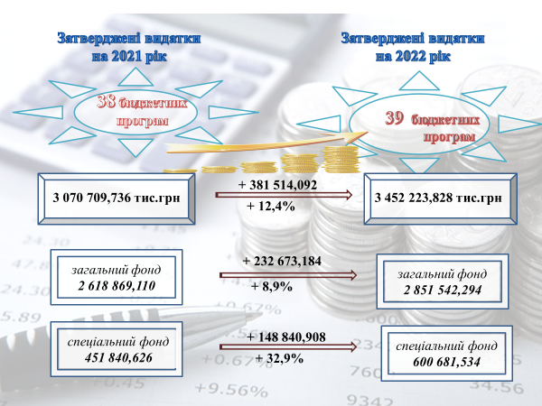

Бюджетні програми Деснянського району затверджені в складі бюджету міста Києва рішенням сесії Київської міської ради від 09.12.2021 № 3704/3745 «Про бюджет міста Києва на 2022 рік».
Розпорядженнями Деснянської районної в місті Києві державної адміністрації від 14.02.2022 року № 56 та від 22.02.2022 № 97 затверджено 39 паспортів бюджетних програм, визначених відповідно до рішення сесії Київської міської ради «Про бюджет міста Києва на 2022 рік» для головного розпорядника – Деснянської районної в місті Києві державної адміністрації. Паспортами цих програм визначено завдання і цілі, результативні показники, яких необхідно буде досягнути в 2022 році розпорядникам бюджетних коштів. Всі паспорти бюджетних програм відповідно до вимог статті 28 Бюджетного кодексу України оприлюднені на офіційному сайті Деснянської райдержадміністрації в розділі «Бюджет».
Бюджет Деснянського району на 2022 рік затверджений в загальній сумі 3 452,2млн.грн, в тому числі видатки загального фонду 2 851,5млн.грн, видатки спеціального фонду 600,7млн.грн.
Бюджет поточного року більше показників затвердженого бюджету минулого року на 381,5млн.грн та на 98,5млн.грн більше від уточненого бюджету 2021 року( 3 353,7 млн.грн). Темп росту до затвердженого бюджету 2021 року становить 12,4%, до уточненого бюджету 2021 року – 2,9%.
В основному, ріст видатків обумовлено збільшенням видатків на оплату праці за рахунок росту мінімальної заробітної плати та видатків за спожиті теплоенергоносії, у зв’язку з підвищенням тарифів.

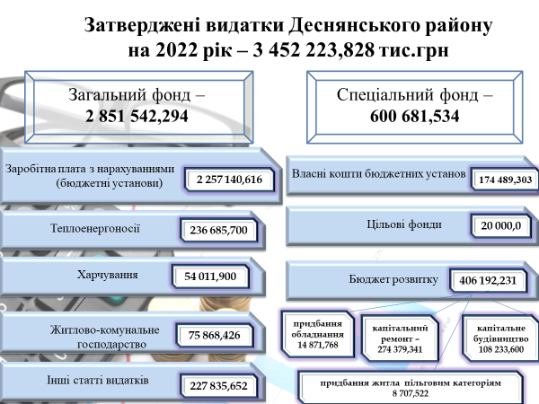

Структура видатків загального фонду бюджету (2 851,5 млн.грн) за економічною класифікацією наступна:

- заробітна плата з нарахуваннями
бюджетних установ - 2 257,1млн.грн;
- оплата послуг за тепло енергоносіїв та водопостачання - 236,7млн.грн;
- харчування в освітніх закладах району - 54,0млн.грн;
- видатки на житлово- комунальне господарство - 75,9млн.грн;
інші видатки на поточне утримання установ - 227,8млн.грн.

Видатки спеціального фонду затверджені в сумі 600,7млн.грн, в тому числі: цільові фонди 20,0 млн.грн, власні кошти бюджетних установ 174,5млн.грн, бюджет розвитку 406,2млн.грн. В порівнянні з минулим роком, сума затверджених видатків бюджету розвитку значно збільшена до затверджених видатків 2021 року, але зменшена до уточнених видатків на 18,0 млн.грн (за рахунок зменшення субвенції на придбання житла АТО (8,8млн.грн в 2022 році проти 22,3 млн грн в 2021 році).
За рахунок коштів бюджету розвитку в 2022 році передбачені видатки на придбання обладнання в сумі 14,9млн.грн, на проведення капітальних ремонтів в сумі 274,4млн.грн та на капітальне будівництво 108,2млн.грн.

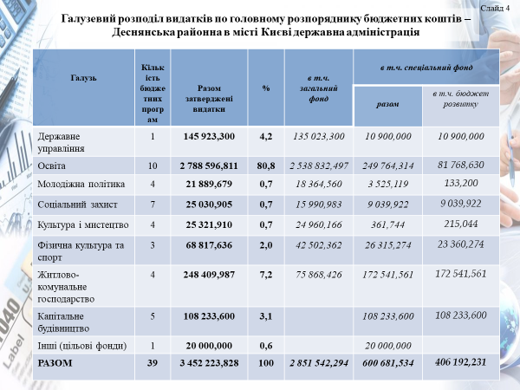

Аналізуючи структуру видатків зведеного бюджету за галузями, слід зазначити, що
- 80,8% загальної річної суми видатків – це видатки на галузь «Освіта»;
- 7,2% «Житлово-комунальне господарство»;
- 4,2 «Державне управління»;
- 3,1% «Капітальне будівництво»;
- 2,0% «Фізична культура та спорт»;
- 0,7% «Культура і мистецтво»;
- 2,0 % інші галузі соціально-культурної сфери.

Видатки бюджету на поточні цілі розподілені між галузями з урахуванням мережі закладів та встановлених законодавством обмежень, норм, нормативів, штатів та контингентів. Видатки на заробітну плату передбачені відповідно до норм законодавства про працю, інші захищені статті доведені на рівні попереднього року та з незначним ростом.

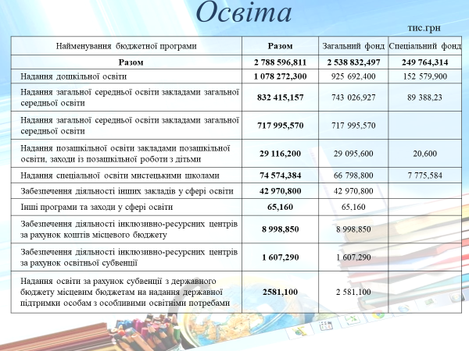

На функціонування і розвиток закладів освіти Деснянського району (з врахуванням видатків на утримання шкіл естетичного виховання) передбачено кошти за 10 програмами в сумі 2 788,6 млн.грн, зокрема: по загальному фонду бюджету – 2 538,8млн.грн, по спеціальному фонду бюджету розвитку – 81,8млн.грн, власні надходження – 168,0 млн.грн.
Загальна сума видатків, запланованих по галузі на 2022 рік, більше затверджених видатків минулого року на 270,9 млн.грн (в т.ч по загальному фонду збільшено видатки на 232,1млн.грн, по спеціальному фонду видатки бюджету розвитку збільшено на 11,3 млн.грн, а власні надходження збільшено на 27,5млн.грн).
В порівнянні з уточненими видатками на 2021 рік заплановані видатки на поточний рік збільшено на 103,3млн.грн загального та спеціального фонду.
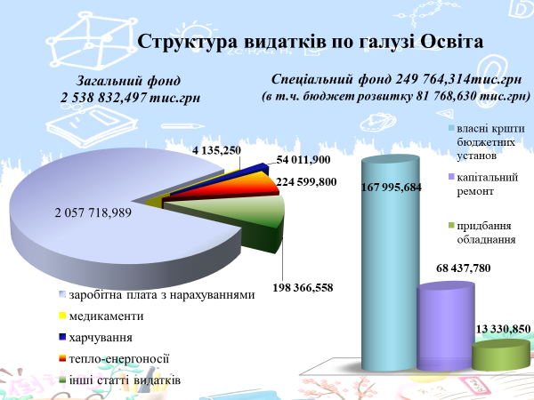

В загальному обсязі враховано видатки освітньої субвенції, субвенції на надання державної підтримки особам з особливими освітніми потребами.
У 2022 році продовжується особливий порядок здійснення видатків на дошкільну освіту на основі базового фінансового нормативу бюджетної забезпеченості, з розрахунку 4 548 грн в місяць на одну дитину. Видатки на організацію навчального процесу в закладах загальної середньої освіти розраховано за формульним підходом.
Обсяг видатків на оплату праці з нарахуваннями розраховано відповідно до нових розмірів мінімальної заробітної плати, визначених законодавством на 2022 рік.
В загальному обсязі враховано видатки на зростання соціальних стандартів та контингенту учнів.
За рахунок коштів бюджету розвитку на придбання обладнання заплановано 13,3млн.грн та 68,4млн.грн на проведення капітальних ремонтів в закладах освіти.
Власні кошти заплановано в сумі 168,0 млн.грн

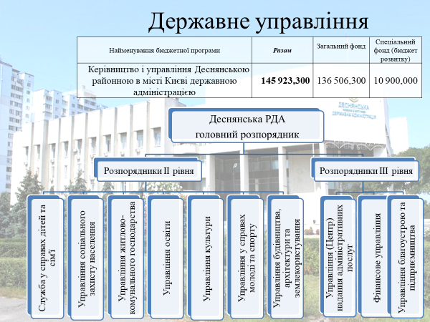

По програмі «Керівництво і управління Деснянською районною в місті Києві державною адміністрацією» затверджено видатки в загальній сумі 145,9 млн.грн, що на 9,4млн.грн більше затверджених видатків по галузі та на 8,6 млн.грн більше уточнених видатків по галузі в 2021 році. Видатки 2022 року по загальному фонду заплановані на поточне утримання апарату райдержадміністрації та 10 самостійних управлінь та служб, з яких 7 розпорядників другого рівня та 3 розпорядника третього рівня. По спеціальному фонду передбачено видатки на придбання обладнання в сумі 0,9 млн.грн та на капітальний ремонт в сумі 10,0 млн.грн.
Загальна чисельність працівників – 441 одиниця, з них в апараті РДА – 120 чоловік, в 10 самостійних структурних підрозділах з правом юридичної особи – 321чоловік.
Пріоритетними завданнями є повноцінне забезпечення функціонування Деснянської районної в місті Києві державної адміністрації, якісне виконання повноважень, визначених Конституцією та законами України.

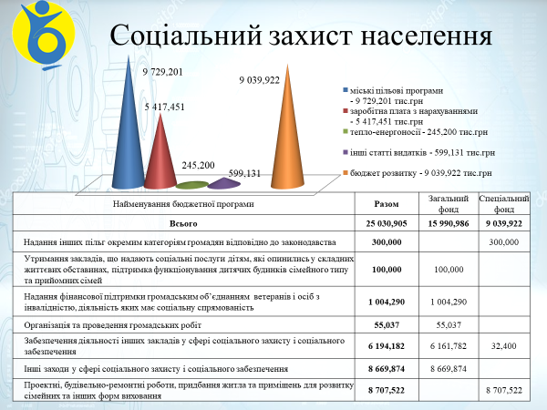

На утримання установ соціального захисту та соціального забезпечення населення передбачені видатки за 7 програмами в загальній сумі 25,0млн.грн ( в тому числі 16,0млн.грн загального фонду та 9,0млн.грн спеціального фонду (бюджету розвитку). Кошти спеціального фонду заплановані на ремонт приміщень соціально не захищених верств населення (0,3 млн.грн), компенсацію на придбання житла дітям-сиротам та придбання житла для створення ДБСТ (8,7 млн.грн). Загальна сума видатків, запланованих по галузі на 2022 рік, більше затверджених видатків минулого року на 9,5 млн.грн (в т.ч по загальному фонду збільшено видатки на 1,3млн.грн, по спеціальному фонду видатки бюджету розвитку збільшено на 8,2 млн.грн за рахунок коштів субвенції на компенсацію за придбане житло дітям-сиротам та придбання житла для ДБСТ). В порівнянні з уточненими видатками в 2021 році заплановані видатки на поточний рік менше на 13,0млн.грн за рахунок спеціального фонду бюджету (видатки субвенції).
Основним напрямком роботи є підвищення соціальної захищеності мешканців, надання різноманітних соціальних послуг. В межах міських цільових програм соціального захисту («Турбота. Назустріч киянам», «Соціальне партнерство») реалізуються власні повноваження щодо додаткових державних гарантій соціального захисту малозахищених киян.

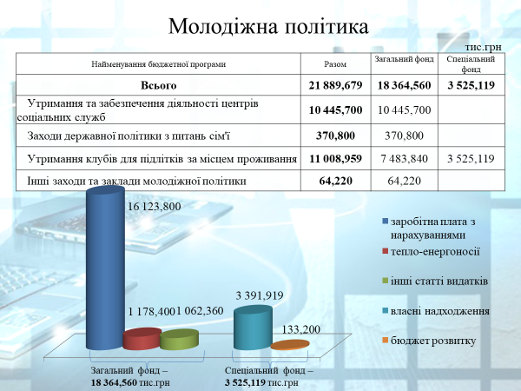

На функціонування програм для реалізації державної політики у молодіжній сфері та здійснення соціальної роботи з вразливими категоріями населення видатки затверджені за 4 програмами в сумі 21,9млн.грн (в тому числі 18,4 млн.грн по загальному фонду та 3,5млн.грн по спеціальному фонду бюджету, в тому числі за рахунок бюджету розвитку 0,133млн.грн на придбання обладнання, власні надходження – 3,4 млн.грн). Загальна сума видатків, запланованих по галузі на 2022 рік, більше затверджених видатків минулого року на 2,5 млн.грн.
В порівнянні з уточненими видатками на 2021 рік, заплановані видатки на поточний рік збільшено на 0,9млн.грн, в основному, за рахунок видатків на заробітну плату та енергоносії по загальному фонду. Одним із пріоритетних напрямків є надання Центром соціальних служб соціальних послуг сім’ям, дітям та молоді, які перебувають у складних життєвих обставинах, потребують сторонньої допомоги. Також, забезпечено функціонування молодіжних підліткових клубів «Дивосвіт» та «Гармонія».

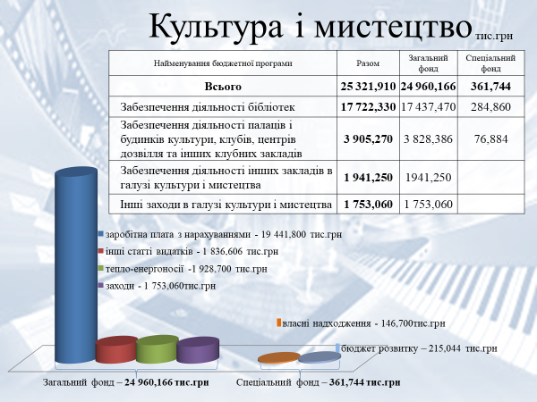

Для задоволення культурних потреб населення району по галузі «Культура і мистецтво» передбачені видатки за 4 програмами. По загальному фонду бюджету затверджено 25,0 млн.грн, по спеціальному фонду 0,3 млн.грн, в тому числі за рахунок бюджету розвитку на придбання обладнання 0,2 млн.грн (Громадський бюджет), власні кошти – 0,1млн.грн. Загальна сума видатків, запланованих по галузі на 2022 рік, більше затверджених видатків минулого року на 0,7 млн.грн (в т.ч по загальному фонду збільшено видатки на 0,5млн.грн, по спеціальному фонду видатки бюджету розвитку збільшено на 0,2млн.грн). В порівнянні з уточненими видатками на 2021 рік заплановані видатки на поточний рік зменшено на 0,4млн.грн.

До мережі закладів культури Деснянського району, що отримують бюджетні кошти, відносяться 8 бібліотек, Будинок культури та Централізована бухгалтерія закладів культури. Протягом року проводяться районні культурно-мистецькі заходи.

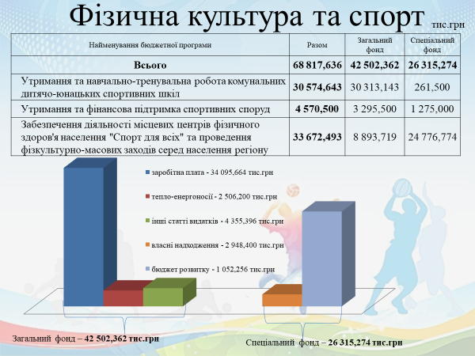

На утримання установ фізичної культури та спорту, проведення фізкультурно-оздоровчої та спортивно-масової роботи затверджено видатки за 3 бюджетними програмами в загальній сумі 68,8млн.грн, в тому числі за рахунок загального фонду – 42,5млн.грн та 26,3млн.грн за рахунок спеціального фонду, з яких за рахунок бюджету розвитку заплановано 23,4 млн.грн (на проведення капітальних ремонтів 23,1 млн.грн та на придбання обладнання 0,3 млн.грн). Власні надходження бюджетних установ за рахунок спеціального фонду заплановані в сумі 2,9 млн.грн.
Загальна сума видатків, запланованих по галузі на 2022 рік, більше затверджених видатків минулого року на 23,8 млн.грн (в т.ч. по загальному фонду збільшено видатки на 1,5млн.грн, по спеціальному фонду видатки бюджету розвитку збільшено на 22,8млн.грн для проведення капітальних ремонтів спортивних споруд).
В порівнянні з уточненими видатками на 2021 рік заплановані видатки на поточний рік збільшено на 21,1млн.грн, в основному, за рахунок видатків спеціального фонду бюджету на проведення капітальних ремонтів спортивних споруд.
Мережа бюджетних закладів фізичної культури і спорту Деснянського району включає 3 дитячо-юнацькі спортивні школи, Центр навчання плаванню та Центр фізичного здоров’я населення «Спорт для всіх».

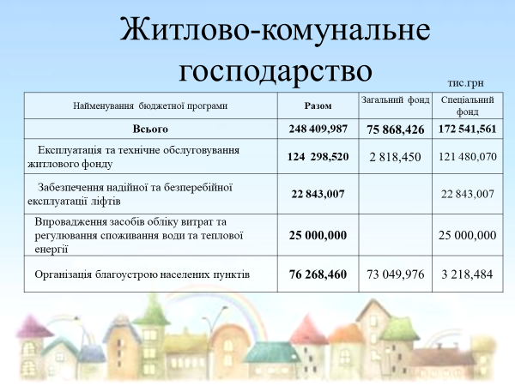

По галузі «Житлово-комунальне господарство» затверджено 4 програми на суму 248,4млн.грн, зокрема, по загальному фонду сума видатків склала 75,9 млн.грн на благоустрій об’єктів зеленого господарства та забезпечення утримання внутрішньо квартальних проїздів і по спеціальному – 172,5 млн.грн, які планується витратити на капітальний ремонт житлового фонду, ліфтового господарства, впровадження засобів обліку витрат та регулювання споживання води та теплової енергії та реалізацію громадських проектів. Слід зазначити, що всі роботи з капітального ремонту та впровадження засобів обліку планується здійснити на базі спів фінансування.

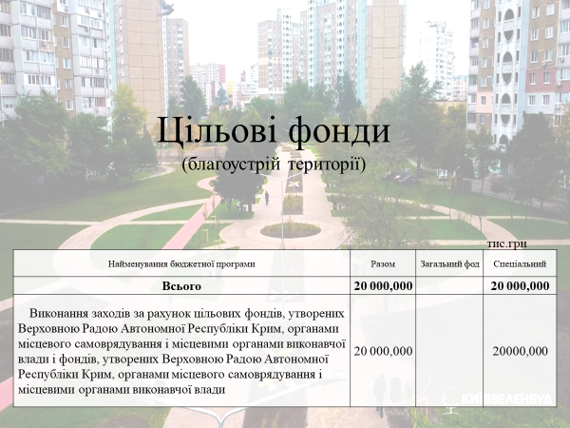

Крім того, по спеціальному фонду бюджету по галузі «Комунальне господарство» затверджена програма «Виконання заходів за рахунок цільових фондів, утворених Верховною Радою Автономної Республіки Крим, органами місцевого самоврядування і місцевими органами виконавчої влади і фондів, утворених Верховною Радою Автономної Республіки Крим, органами місцевого самоврядування і місцевими органами виконавчої влади» в сумі 20,0 млн.грн, поточні видатки за якою передбачені на благоустрій району.

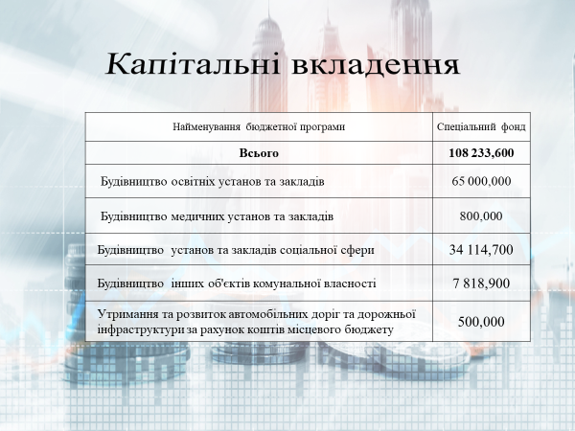

Видатки на капітальне будівництво об’єктів соціальної та виробничої інфраструктури передбачені за 5 програмами в загальній сумі 108,2млн.грн.

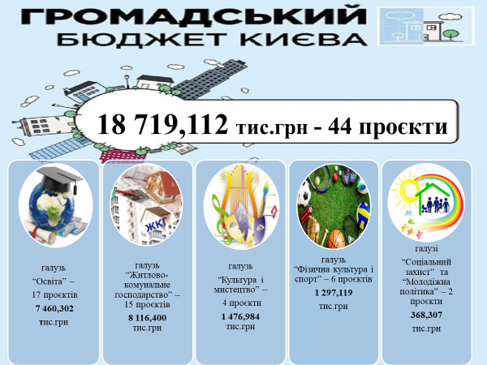
В бюджеті міста Києва на 2022 рік для Деснянського району затверджені видатки на реалізацію 44 проекту-переможця громадського бюджету в сумі 18,7млн.грн, з них по галузі:
- «Освіта» 17 проєктів на суму 7,5млн.грн;
- «Житлово-комунальне господарство» 15 проєктів на суму 8,1млн.грн;
- «Фізична культура і спорт» 6 проєктів на суму 1,3 млн.грн;
- «Культура і мистецтво» 4 проєкти на суму 1,5млн.грн;
- «Молодіжна політика» 1 проєкт на суму 0,191 млн.грн;
- «Соціальний захист» 1 проєкт на суму 0,147млн.грн.

Начальник Фінансового управління Валентина ВАВРІЧИНА

